Общественная организация  «Региональная ассоциация учителей и преподавателей иностранных языков «Содружество»  617470 Пермский край, г. Кунгур,  ул. Ленина 75  e-mail: asodr@mail.ru | ГКБУ «Государственный архив Пермского края»  614070 Пермский край, г. Пермь, ул. Студенческая, 36  e-mail: hisarchive@archive.perm.ru

Положение
о проведении конкурса переводов текстов
с иностранного (английского, немецкого) языков на русский язык «Архивный полиглот»

Региональная Ассоциация учителей и преподавателей иностранных языков «Содружество» в лице председателя Совета Ассоциации Алексеева Виктора Николаевича и Государственный архив Пермского края в лице директора Киреева Игоря Вячеславовича проводят с 01 декабря 2021 года по 20 февраля 2022 года конкурс «Архивный полиглот».
Согласно Положению, в конкурсе принимают участие обучающиеся 10-х классов общеобразовательных организаций и студенты ССУЗов г.Кунгура, Кунгурского района, г.Лысьвы и Лысьвенского района, с.Орда и Ординского района, с.Берёзовка и Берёзовского района, г.Чусовой, г.Чайковского и Чайковского района, п.Октябрьский и Октябрьского района, входящих в Ассоциацию «Содружество».

- Цели и задачи
1.1.Конкурс проводится для выявления и поддержки разносторонне одаренных детей Пермского края, в целях творческого и интеллектуального развития обучающихся.
1.2.Основные задачи конкурса:
- развивать языковую компетенцию обучающихся;
- углублять знания об истории и культуре родного края;
- воспитывать чувства патриотизма и любви к своей малой Родине;
- развивать творческие и интеллектуальные способности обучающихся;
- развить навыки работы с документальными историческими источниками;
- создать условия для самореализации обучающихся, повышения их социальной активности.
2. Общие положения
2.1.Конкурс проводится региональной ассоциацией учителей и преподавателей иностранных языков «Содружество» совместно с Государственным архивом Пермского края.
2.2. Форма участия в конкурсе – очно-заочная.
2.3. Конкурс проводится в два этапа с 01 декабря 2021 года по 20 февраля 2022 года.
2.3.1. На первом этапе (заочном) участник представляет перевод текста архивного документа с английского/немецкого языка на русский язык (Приложение 1). Для перевода представляются письма из фонда личного происхождения профессора Пермского государственного университета Дмитрия Евстратьевича Харитонова (1896–1970), русского и советского арахнолога, основателя арахнологической школы Пермского университета: на английском языке документ из дела ф. р-1443, оп. 1., д. 614; на немецком языке документ из дела ф. р-1443, оп. 1., д. 619, хранящихся в Государственном архиве Пермского края.
2.3.2. Жюри отбирает лучшие пятнадцать работ, которые проходят во второй этап конкурса.
2.3.3. На втором этапе (очный или онлайн) победители выступают с докладом по работе над источником на русском языке, сопровождающимся презентацией (Приложение 2).
2.4. Конкурсные работы на первый этап принимаются в электронном виде до 20 января 2022 года вместе с заявкой (Приложение 4) по адресу kostousova-lv@mail.ru (с пометкой «Заявка на конкурс переводов), итоги первого этапа подводятся в срок до 30 января 2022 г. Информация об участниках прошедших во второй этап конкурса размещается на сайте Ассоциации и в группе VK. На втором этапе, в феврале 2022 г. проходит очное или он-лайн выступление с докладом. Очное выступление проходит в здании Государственного архива Пермского края.
2.5. Допускается только индивидуальное авторство.

3. Участники Конкурса
3.1. Принять участие в Конкурсе могут обучающиеся 10-х классов общеобразовательных организаций и студенты ССУЗов г.Кунгура, Кунгурского района, г.Лысьвы и Лысьвенского района, с.Орда и Ординского района, с.Берёзовка и Берёзовского района, г.Чусовой, г.Чайковского и Чайковского района, п.Октябрьский и Октябрьского района, входящих в Ассоциацию «Содружество».
3.2. Участие в конкурсе для обучающихся из перечисленных выше территорий, которые подготовили работы под руководством учителей – членов ассоциации «Содружество», бесплатное.

- Работа жюри
4.1. Состав жюри определяет оргкомитет.
4.2. Жюри конкурса оценивает работы, определяет призеров и победителей.
4.3. При оценке работы на первом этапе члены жюри принимают во внимание:
- соответствие содержания тексту оригинала (4 балла);
- соответствие техническим требованиям оформления (п. 5.3.) (2 балла);
- эквивалентность: качество передачи исходной информации, качество языкового оформления и качество передачи особенностей оформления исходного текста (3 балла).
Максимальное количество баллов – 9. Пятнадцать работ, набравших наибольшие баллы, допускаются ко второму этапу.
4.4. При оценке презентации на втором этапе члены жюри принимают во внимание:
- полнота и точность описания документа (3 балла);
- оригинальность интерпретации документа как исторического источника (4 балла);
- качество презентации и ответов на вопросы (3 баллов).
Максимальное количество баллов – 10.
4.4. Итоги конкурса утверждаются протоколом жюри.

5.Требования к работам
5.1.Конкурс проводится в двух языковых группах: английский, немецкий. Перевод должен быть представлена на русском языке.
5.2. Работа должна иметь титульный лист (Приложение 4).
5.3. Переводы, направляемые на первый этап конкурса, должны быть набраны в Word (шрифт Times New Roman, кегль 14, межстрочный интервал 1,5).
5.4. Презентации, направляемые на второй этап конкурса, должны быть выполнены в программе Powerpoint и содержать не более 7 слайдов, выполненных на русском языке. Цель такой презентации – сопровождение доклада, поэтому презентация НЕ должна содержать весь материал, представляемый докладчиком.
5.5. Выступление с докладом длится 3-5 минут на русском языке. Докладчик должен свободно излагать материал, не опираясь на конспект.
5.6. Работы, оформленные с нарушениями правил, к конкурсу не допускаются.

6. Награждение победителей
6.1. Итоги подводятся в двух возрастных группах: обучающиеся 10-х классов и студенты ССУЗов.
6.2. Работы не рецензируются. Апелляции не принимаются.
6.3. Результаты публикуются в течение месяца со дня завершения конкурса на сайте Ассоциации «Содружество» asodr.ru, сайте Государственного архива Пермского края и на официальных страницах в социальных сетях.
6.4. Победители и призёры награждаются дипломами, грамотами и подарками.
6.5. Участники получают сертификат участия в конкурсе и ценные подарки.
6.6. Педагогам (консультантам), подготовившим участников конкурса, вручаются сертификаты.
6.7. Награждение победителей конкурса состоится в феврале 2022 г.
7. Имущественные права авторов
7.1. Участие авторов работ в Конкурсе является автоматическим подтверждением их согласия с условиями участия Конкурса и согласия на обработку, хранение и распространение персональных данных, предоставляемых для участия в Конкурсе.
7.2. Авторство перевода и ответственность за содержание работы закрепляется за автором работы.
Ассоциация «Содружество» настоятельно рекомендует провести вначале городские, районные конкурсы по данным номинациям для выявления сильнейших.
Работы претендентов не возвращаются. Ассоциация «Содружество» имеет право использовать работы участников конкурса по своему усмотрению.

Приложение 1
Текст для перевода (английский язык)
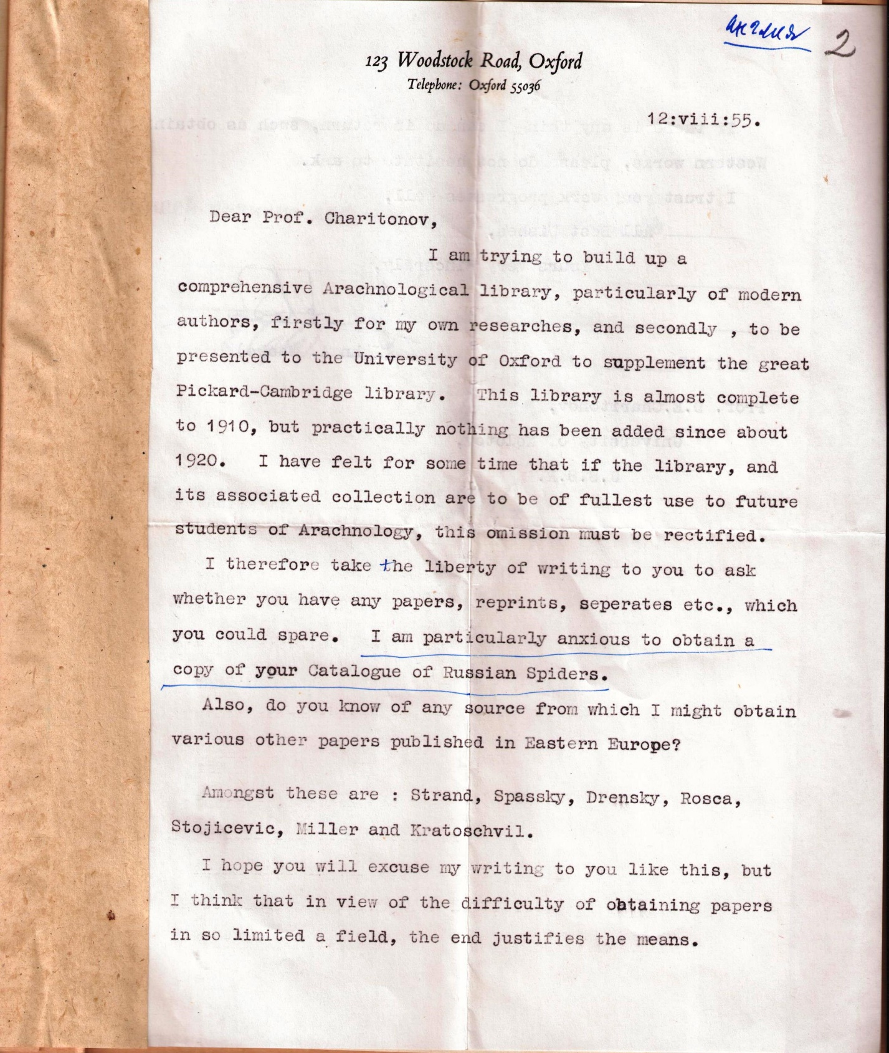
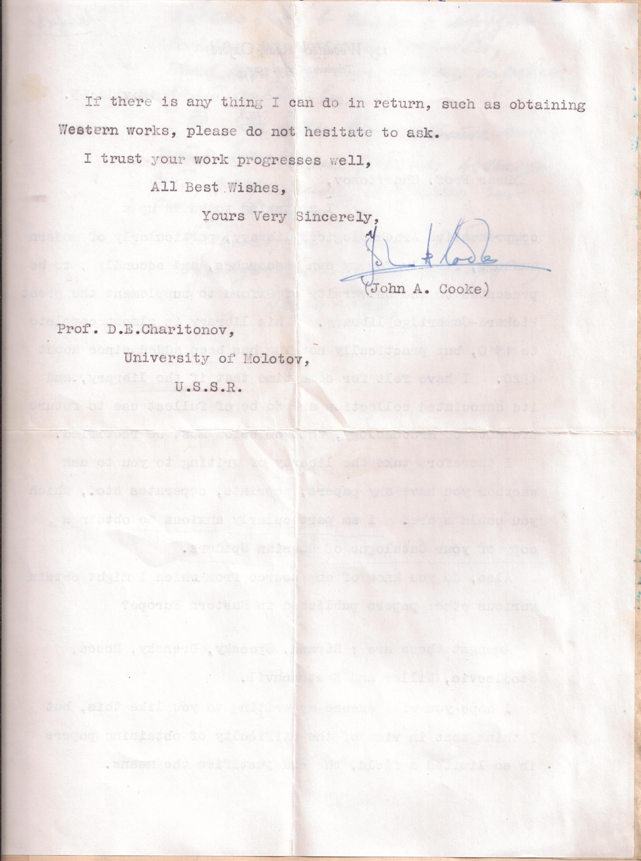

Текст для перевода (немецкий язык)
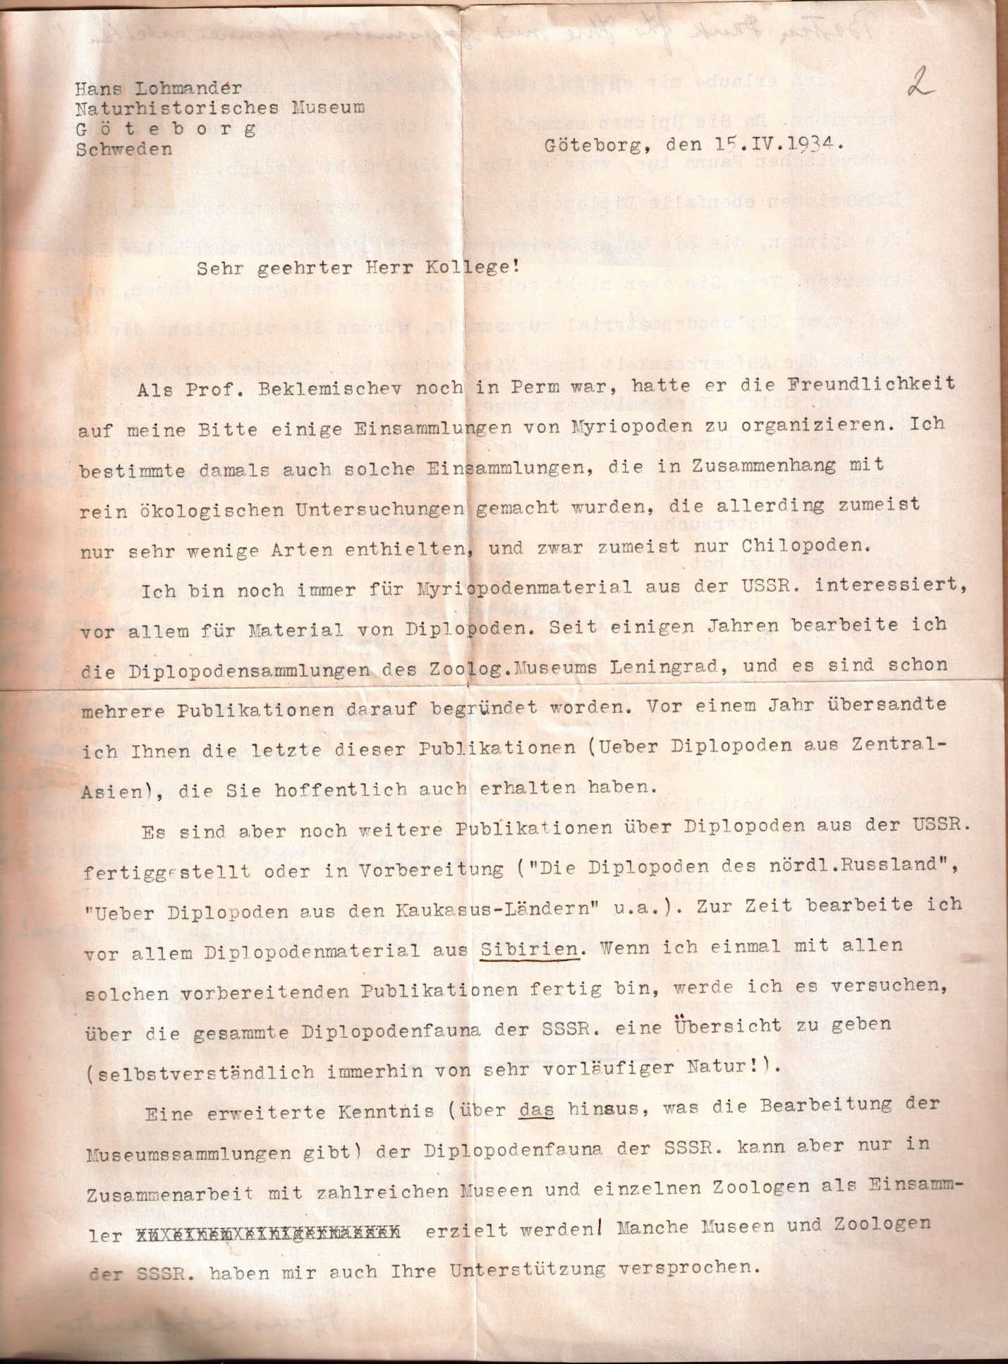
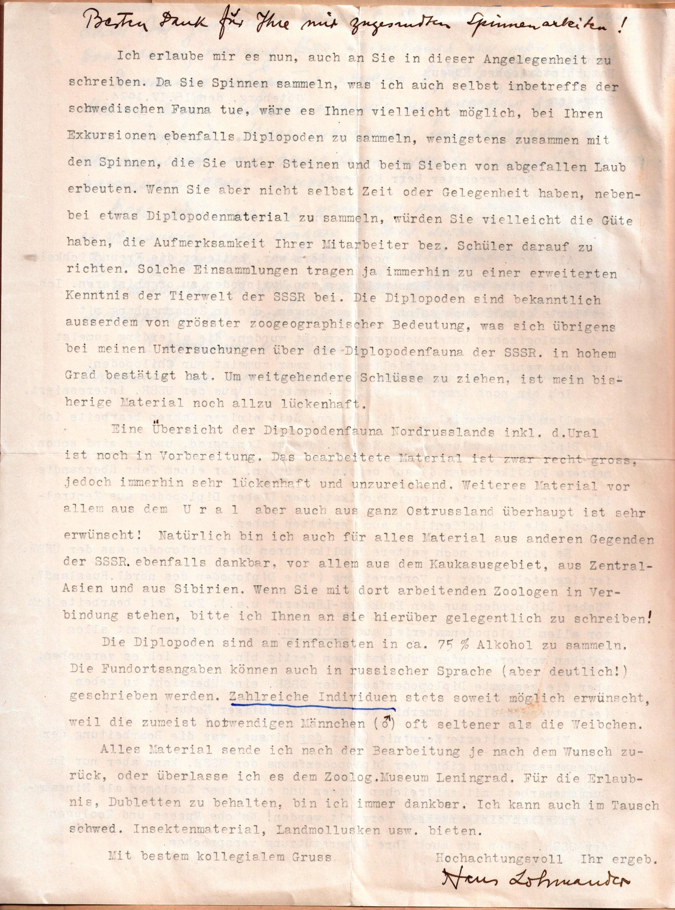
Приложение 2
Требования к оформлению и содержанию презентации
Презентация должна быть выполнена в программе Powerpoint, содержать не более 7 слайдов, доклад по презентации – не более 5 минут.
Презентация и доклад должен содержать информацию:
–об авторе документа;
– об адресате документа;
– о датировке и месте создания документа;
– о типе документа;
– о кратком содержании документа;
– об особенностях документа как исторического источника.

Приложение 3
ЗАЯВКА НА УЧАСТИЕ В КОНКУРСЕ
№ | ФИО участника (полностью) | Полное наименование образовательного учреждения (по Уставу) | класс | язык | ФИО учителя (полностью) | контактный телефон,  e-mail
1

Приложение 4
Региональная ассоциация учителей и преподавателей иностранных языков «Содружество»
Государственный архив Пермского края

Конкурс переводов

Английский язык

Название текста

участники: Елисеева Кристина
10 класс,
МАОУ лицей №1, г.Кунгур
e-mail образовательного
учреждения/личный

Руководитель:
Иванова Елена Петровна,
учитель первой категории,
МАОУ лицей №1, г.Кунгур

Кунгур – 2022

